Муниципальное автономное дошкольное учреждение
«Детский сад «Почемучка» г. Перми

Авторы:
Воспитатели: Закиуллина Юлия Васильевна,
Торопицына Полина Сергеевна
Колегова Людмила Васильевна

Проект «Заряжаемся вместе!»
для детей второй младшей группы и их родителей

Проблемы: Проводя утреннюю гимнастику в классическом варианте под сопровождение голоса или бубна, все задачи выполняются, кроме одной и немаловажной: у детей исчезло позитивное настроение, пропал интерес и желание выполнять физические упражнения. Единственным моментом в утренней зарядке, в котором дети, скажем так, «пробуждались, показывали свой интерес и активное участие – это подвижная игра, которую ни в коем случае нельзя исключать, а наоборот уделить ей особое внимание.
Так же мы отметили, что всего 42% детей из группы регулярно посещают утреннюю гимнастику, остальных детей родители приводят поздно, утверждая, что им утренняя гимнастика не нужна.
72% семьи проявили интерес к предложению составить кейс комплексов утренней гимнастики для малышей 3 – 4 лет и подобрать музыкальное сопровождение к нему для совместного проведения утренней зарядки дома в выходные.
В связи с выявленными проблемами, мы – воспитатели группы, решили реализовать проект, в ходе которого дети проявят интерес к выполнению физических упражнений в детском саду и дома, родители получат необходимые для проведения утренней гимнастики с детьми, знания и опыт, семьи воспитанников, установятся партнерские отношения между родителями и дошкольным учреждением

Актуальность проекта: утренняя гимнастика играет важную роль в формировании правильного мышечного корсета, профилактике заболеваний опорно-двигательного аппарата и укреплении иммунитета ребенка.
Проект направлен на создание условий для активного участия родителей в физическом воспитании детей, повышение мотивации семей к совместной деятельности и укрепление здоровья всех участников образовательного процесса.

Цель проекта: создание инновационной модели работы по привлечению родителей к активному участию в физическом развитии детей.

Задачи проекта:
- Вызвать желание у детей младшего дошкольного возраста делать утреннюю гимнастику в дошкольном учреждении и дома.
- Способствовать развитию у детей умения согласовывать движение с музыкой.
- Обогатить знания родителей о значении утренней гимнастики для дошкольников.
- Приобщать родителей к совместной организации и проведению утренней гимнастики с детьми.
- Укрепить физическое здоровье детей и родителей.

Вид проекта: познавательный, физкультурно-оздоровительный, кратковременный.
Сроки проекта: 09 октября 2023 г. – 20 октября 2023 г.
Место реализации проекта: МАДОУ «Детский сад «Почемучка» г. Перми,
ул. Добролюбова, 10.
Количество участников проекта: 36 детей и родители, 3 воспитателя.
Возраст детей: 3 – 4 лет (вторая младшая группа).
Авторы проекта: воспитатели группы № 16 – Закиуллина Юлия Васильевна, Торопицына Полина Сергеевна, Колегова Людмила Ваильевна

Этапы и сроки реализации:
- Подготовительный этап (02 – 06 октября 2023 г.):
- Проведение анкетирования среди родителей: выяснение уровня осведомлённости и отношения к утренним занятиям спортом («Делаете ли вы утреннюю гимнастику с ребёнком?»).
- Организация консультаций для родителей: размещение папки-передвижки в приемной группы с рекомендациями по проведению утренних комплексов упражнений и подвижных игр для детей 3 – 4 лет («На зарядку становись») (см. Приложение 1).
- Индивидуальные консультации воспитателей для родителей, планирующих проводить утреннюю гимнастику для всей группы.
- Составление графика утренних гимнастик с участием мам.

- Основной этап (09 – 18 октября 2023 г.)
- Ежедневное проведение утренней гимнастики совместно с мамами. Родители проводят занятия самостоятельно, демонстрируя освоенный материал детям.
- Фотоотчет совместных действий для наглядности и повышения интереса детей и родителей.
- Подведение итогов каждого дня в форме мини-отчетов и отзывов от родителей и детей.

- 3 ЭТАП – Заключительный (19 – 20 октября 2023 г.)
- Подведение итогов реализации проекта

Планируемые результаты:
- У 71% детей 2 младшей группы № 16 появится желание заниматься утренней гимнастикой в детском саду и дома.
- Повысится посещаемость утренней гимнастики детьми с 42% до 83%.
- Определится позитивный настрой к утренней гимнастике.
- У 47% детей повысится качество овладения музыкально – образными движениями.
- У 100 % родителей повысится уровень осознания важности утренней гимнастики для гармоничного развития детей.
- 100 % родителей обучатся основам составления эффективных комплексов упражнений для поддержания физического здоровья детей.
- Установится доверительный контакт между семьями и детским садом.
- Сформируется позитивный семейный опыт и традиции, способствующие укреплению здоровья всей семьи.
- Сформирован кейс комплексов утренней гимнастики для малышей 3 – 4 лет с музыкальным сопровождением к нему.

Ресурсы:
- Консультации педагогов и медицинских работников детского сада.
- Информационные стенды и методические материалы.
- Спортивный инвентарь детского сада (мячи, обручи, скакалки).
- Музыкальные композиции для проведения гимнастики.

Результат проекта:
Родители воспитанников группы номер 16 значительно повысили уровень знаний по физическому развитию своих детей, осознали ценность утренней гимнастики. Все родители, которые проводили зарядку для детей, получили практический навык по организации утренней гимнастики. Все дети получили положительные эмоции от проведенных мамами зарядок. Взаимодействие семьи и детского сада прошло на хорошем уровне.

Дальнейшее развитие проекта:
На основе приобретенного опыта по реализации проекта:
1. в продолжение «Заряжаемся вместе (с мамой)» запустить проекты: «Заряжаемся вместе (с папой)», «Заряжаемся вместе (на свежем воздухе)»;
2. провести МК для родителей «Парная гимнастика»;
3. Презентовать опыт работы ДОУ по данной проблеме коллегам дошкольного учреждения на Педагогическом совете, города Перми.

Заключение
Данный проект представляет собой действенный инструмент привлечения родителей к активной роли в процессе физического воспитания детей дошкольного возраста. Совместная деятельность педагогов и родителей воспитанников в данном направлении позволит укрепить здоровье малышей, создать благоприятную атмосферу сотрудничества между семьей и учреждением, сформировать новые семейные традиции и привычки, направленные на поддержание здорового образа жизни.

Список используемой литературы:
- Богина Т.Л.. Охрана здоровья детей в дошкольных учреждениях. Методическое пособие. – М.: Мозаика – синтез, 2005.
- Елжова, Н. В. Здоровый образ жизни в дошкольном образовательном учреждении / Н. В. Елжова. – Ростов и/Д: Феникс, 2011. – 215с
- Павлова, М. А. Здоровьесберегающая система дошкольного образовательного учреждения: модели программ, рекомендации, разработки занятий / авт.-сост. М.А. Павлова, М. В. Лысогорская, канд. Психол. Наук. – Волгоград: Учитель, 2012. – 186с
- Шахомирова А.Я., Синфа Л.Ю.. Будь здоров, малыш! Учебно-методическое пособие по формированию у детей дошкольного возраста потребностей в здоровом образе жизни через систему знаний и представлений об организме человека. Управление по делам образования и молодёжи. – Рыбинск, 1998.
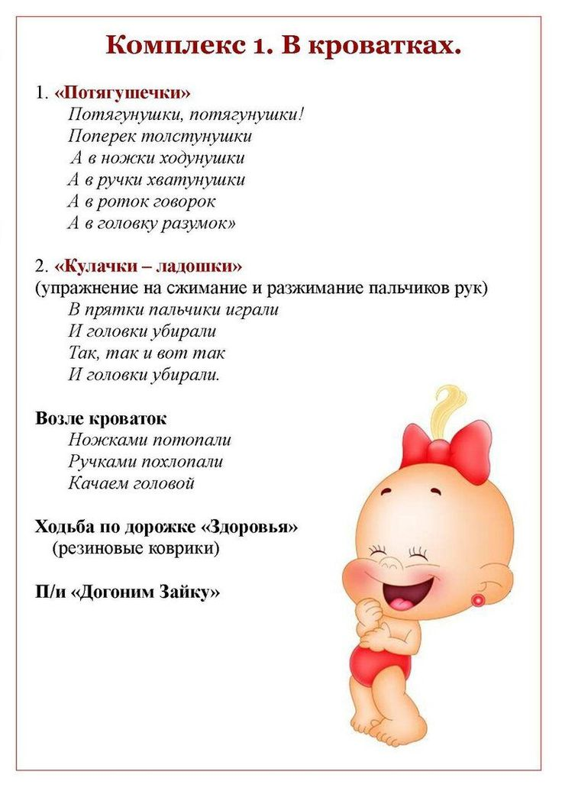
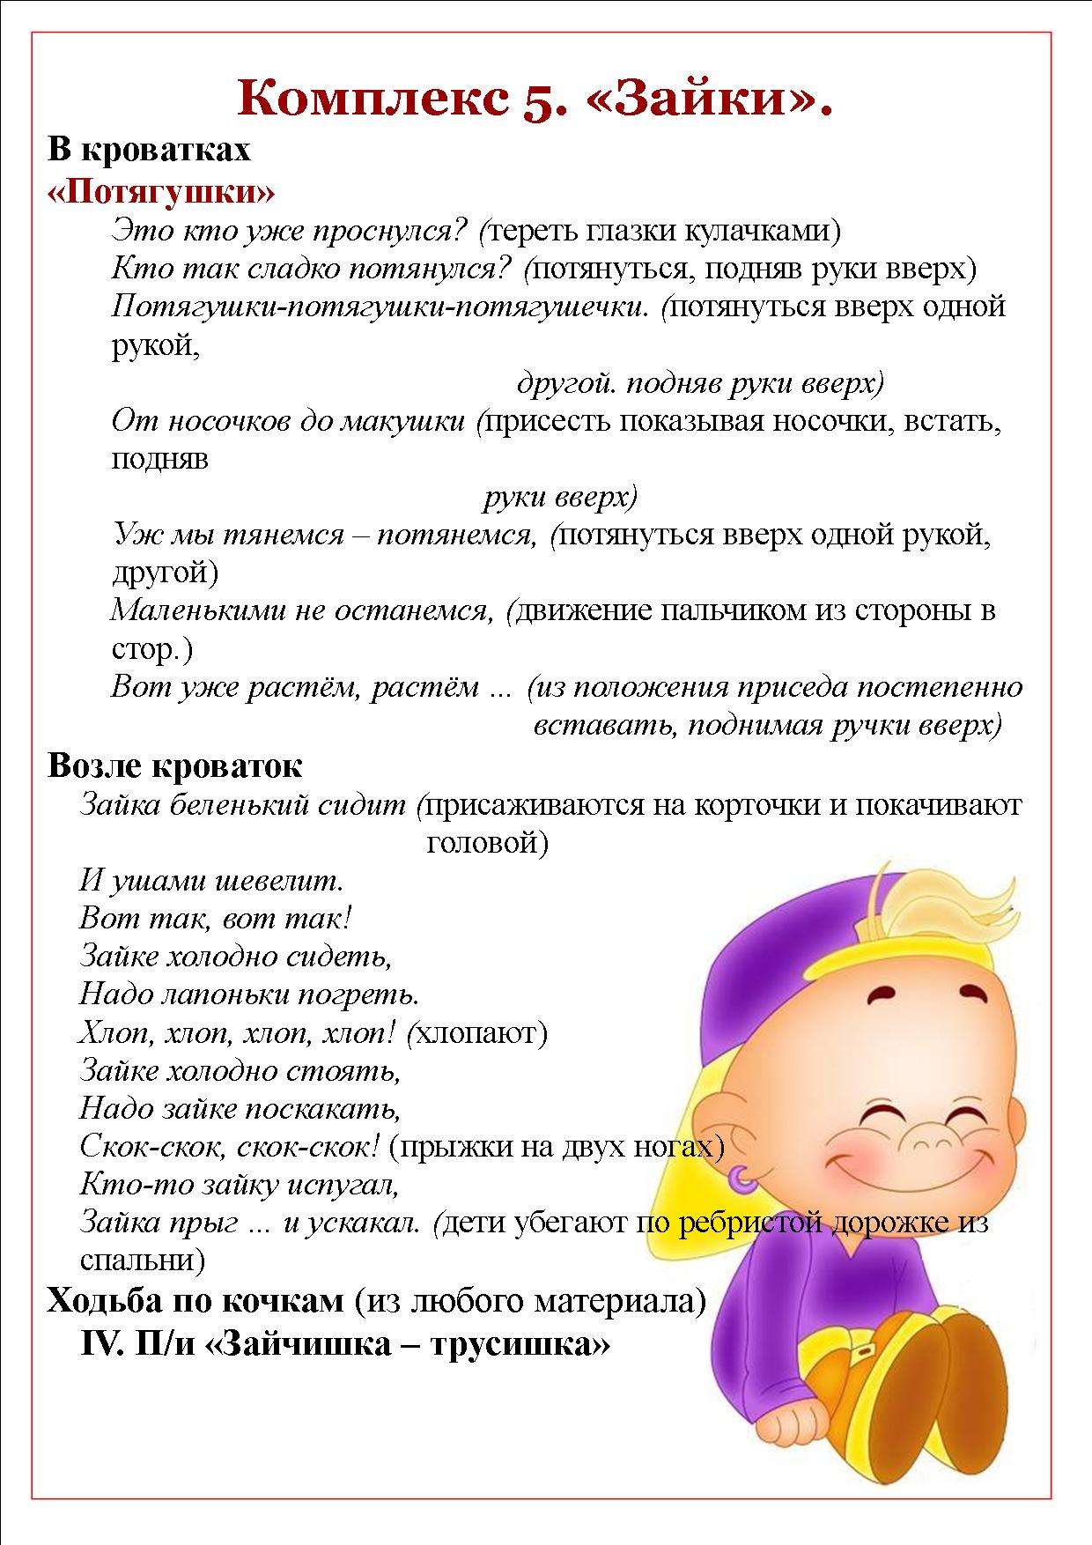

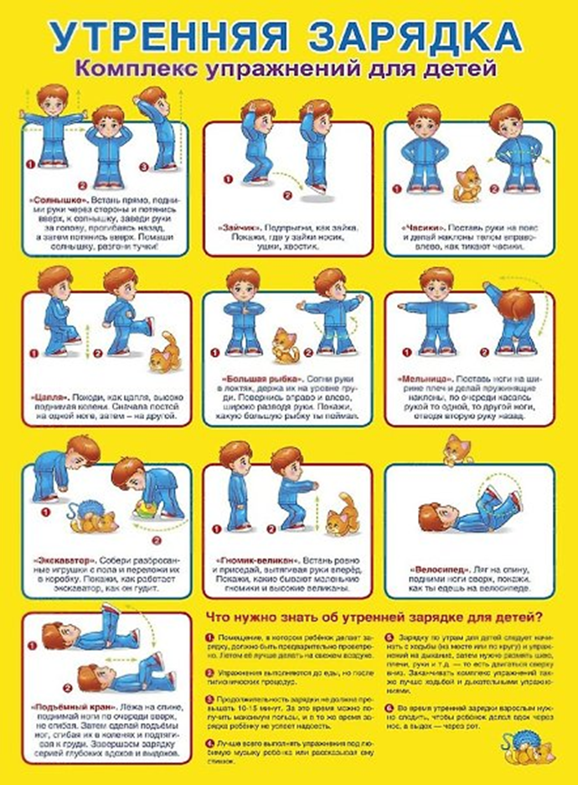

Приложение


